ОМСКИЙ МУНИЦИПАЛЬНЫЙ РАЙОН ОМСКОЙ ОБЛАСТИ
Администрация Усть-Заостровского сельского поселения

ПОСТАНОВЛЕНИЕ

от _30.03.2017_ № 75

Об утверждении проекта планировки и проекта межевания в составе проекта планировки части территории п.им. Комиссарова Усть-Заостровского сельского поселения Омского муниципального района Омской области с целью размещения линейных объектов (сетей водоснабжения)

Рассмотрев материалы проекта планировки и проекта межевания в составе проекта планировки части территории п.им. Комиссарова Усть-Заостровского сельского поселения Омского муниципального района Омской области с целью размещения линейных объектов (сетей водоснабжения), руководствуясь ст.ст. 41, 42, 45, 46 Градостроительного кодекса РФ, ст. 14 Федерального закона от 06.10.2003 N 131-ФЗ "Об общих принципах организации местного самоуправления в Российской Федерации", Уставом Усть-Заостровского сельского поселения Омского муниципального района, Решением Совета Усть-Заостровского сельского поселения Омского муниципального района Омской области от 30.07.2014 № 16 «О принятии Правил землепользования и застройки Усть-Заостровского сельского поселения Омского муниципального района Омской области в новой редакции», с учетом результатов публичных слушаний,

ПОСТАНОВЛЯЮ:

1. Утвердить проект планировки и проект межевания в составе проекта планировки части территории п.им. Комиссарова Усть-Заостровского сельского поселения Омского муниципального района Омской области с целью размещения линейных объектов (сетей водоснабжения), согласно приложениям 1,2,3 к настоящему Постановлению.
2. Опубликовать настоящее Постановление в газете «Омский муниципальный вестник» и разместить на официальном сайте Усть-Заостровского сельского поселения Омского муниципального района Омской области в сети «Интернет» в течение семи дней со дня подписания настоящего постановления.

Исполняющий обязанности
Главы сельского поселения ,
Заместитель Главы сельского поселения И.М.Лучак

Приложение № 1
к постановлению Администрации Усть-Заостровского сельского поселения Омского муниципального района Омской области

от __30.03.2017_№ 75

ПРОЕКТ планировки части территории п. им. Комиссарова Усть-Заостровского сельского поселения
Омского муниципального района Омской области

ПОЛОЖЕНИЕ
о размещении объектов капитального строительства федерального, регионального, местного значения и характеристиках планируемого развития части территории п. им. Комиссарова Усть-Заостровского сельского поселения Омского муниципального района Омской области

I. Общие положения
Основанием для разработки проекта планировки части территории п. им. Комиссарова Усть-Заостровского сельского поселения Омского муниципального района Омской области является постановление Администрации Усть-Заостровского сельского поселения Омского муниципального района Омской области от 30.12.2016 г. №630 «О подготовке проекта планировки и проекта межевания в составе проекта планировки части территории п. им. Комиссарова Усть-Заостровского сельского поселения Омского муниципального района Омской области с целью размещения линейных объектов (сетей водоснабжения)».
Проект подготовлен на основании: Правил землепользования и застройки Усть-Заостровского сельского поселения Омского муниципального района Омской области, утвержденных Решением Совета Усть-Заостровского сельского поселения Омского муниципального района Омской области от 30.07.2014 № 16 «О принятии Правил землепользования и застройки Усть-Заостровского сельского поселения Омского муниципального района Омской области в новой редакции» (далее – Правила землепользования и застройки), в соответствии с требованиями Градостроительного кодекса Российской Федерации, иных нормативных правовых актов Российской Федерации, Омской области, региональных нормативов градостроительного проектирования по Омской области, утвержденных приказом Министерства жилищно-коммунального комплекса Омской области от 30 сентября 2008 года 22-п «Об утверждении региональных нормативов градостроительного проектирования по Омской области» (далее – региональные градостроительные нормативы).
Проект планировки территории разработан в целях:
- Выделения элемента планировочной структуры;
- Установления параметров планируемого развития элемента планировочной структуры;
- Установления зон планируемого размещения объектов капитального строительства;
- Обеспечения необходимых условий для последующего архитектурно-строительного проектирования;
- Обеспечения требований законодательства Российской Федерации, устанавливающих необходимость разработки документации по планировке территории при осуществлении строительства линейных объектов.
Разработка проекта планировки территории вызвана необходимостью строительства линейного объекта – водопроводных сетей для летнего водоснабжения в пос. им.Комиссарова, Усть-Заостровского сельского поселения, Омского муниципального района, Омской области.

II. Современное использование проектируемой территории

Проектируемая территория расположена в пос. им.Комиссарова Усть-Заостровского сельского поселения Омского муниципального района Омской области.
Площадь в границах проекта планировки составляет 5,0 га.
Объекты культурного наследия в границах проектируемой территории отсутствуют.
По сведениям ГКН на территории проектирования имеются следующие охранные зоны:
- Охранная зона объектов электросетевого хозяйства ВЛ-0,4 КВ на территории Омского района Омской области;
- Зона с особыми условиями использования территории (охранная зона) сооружения - уличный распределительный газопровод (протяженностью 4160.5 м, инвентарный номер 100000003) ОАО «Омскгазстройэксплуатация»;
- Зона с особыми условиями использования территории - охранная зона объекта электросетевого хозяйства: линия электропередачи ВЛ-10кВ КС-10, расположенная в Омской области, Омском муниципальном районе, Усть-Заостровском с.п., п.им.Комиссарова.
III. Основные направления развития архитектурно-планировочной и функционально-пространственной структуры территории

Архитектурно-планировочное решение и функциональное зонирование территории выполнено с учетом исторически сложившейся планировочной структуры, наличия существующей застройки, инженерных коммуникаций и их технических зон, а также с учетом перспективы развития застроенных территорий.

IV. Основные направления транспортного обслуживания территории

Ширина улиц в пределах красных линий определена в зависимости от категорий улиц и дорог, интенсивности движения транспорта и пешеходов, наличия технических полос для прокладки подземных коммуникаций, с учетом санитарно-гигиенических требований, исторически сложившейся застройки и сохранением объектов культурного наследия.
В границе проектирования находятся улицы общего пользования местного значения – ул. Садовая, ул. Музейная, ул. Комиссарова и проезды.

V. Основные направления развития инженерно-технического обеспечения проектируемой территории

Выбор вариантов прохождения проектируемой трассы производился в соответствии с требованиями по охране окружающей среды, уменьшения затрат на строительство и эксплуатацию.
При выборе трассы трубопровода были использованы картографические материалы и материалы инженерных изысканий, выполненных ООО «Техносканер» в 2016 году.
При этом учитывались категория местности, наличие существующего коридора коммуникаций, сложившаяся транспортная схема, применяемые методы производства работ.
Водопровод
Проектом предусматривается строительство летних водопроводных сетей в поселке им. Комиссарова, Усть-Заостровского сельского поселения, Омского муниципального района, Омской области:
- глубина прокладки водопроводных сетей: 0,7-1,0 м. от поверхности земли;
- способ прокладки - открытый (траншейны), в местах пересечения асфальтированных проездов предусматривается метод горизонтально-направленного бурения (ГНБ);
- общая протяженность водопроводных сетей составляет L= 1952 п.м.;
- искусственные сооружения входящие 8 инфраструктуру линейного объекта - водопроводные колодцы в количестве 3 шт.
Проектируемый летний водопровод предназначен для хозяйственно-бытовых нужд, а также для полива приусадебных участков частных домовладений в поселке им. Комиссарова. Источником водоснабжения является проектируемая в составе водопроводных сетей блочно-модульная погружная насосная стация. Установка насосной стации предусматривается в реке Иртыш.
Водопроводная сеть запроектирована из полиэтиленовых труб по ГОСТ 18599-2001. Трубопровод прокладывается открытым способом на грунтовое плоское основание. При обратной засыпке трубопровода предусмотреть устройство защитного слоя из мягкого грунта не содержащего твердых включений, на высоту минимум 300 мм выше верха трубопровода.
Прокладка трубопроводов и подключение абонентов предусмотрено полиэтиленовыми трубами ПЭ100 SDR17 110x6,6; ПЭ100 SDR17 90x5,4,- ПЭ100 SDR17 63x3,8 (Омский завод трубной изоляции ООО "ПОЛИПЛАСТИК ЗапСиб").
На Водопроводные сети предполагается устройство 3-х Водопроводных колодцев по типовым проектным решениям 901-09-11.84 из сборных железобетонных элементов.

VI. Характеристики планируемого развития территории

Характеристики принятых проектом решений по планировке территории в обобщенном виде представлены в таблице «Основные технико-экономические показатели проекта планировки территории».
Описание и обоснование параметров планируемого строительства транспортного и инженерно-технического обеспечения, необходимых для развития территории, изложено в материалах по обоснованию проекта планировки территории.

Таблица
Основные технико-экономические показатели проекта планировки
№ п/п | Наименование показателя | Единица измерения | Существующее/ планируемое (далее – сущ / план) | Значение
1 | Общая площадь земель в проектных границах | га | план | 5,0
1.1 | зона планируемого размещения объектов инженерной и транспортной инфраструктуры, в том числе: | га | план | 5,0
1.1.1 | Площадь территорий улиц и дорог | га | план | 4,3
1.1.2 | Площадь, занятая инженерными сетями и сооружениями | га | план | 0,7

Приложение № 2
к постановлению Администрации Усть-Заостровского сельского поселения Омского муниципального района Омской области
от __30.03.2017__№ ___75__

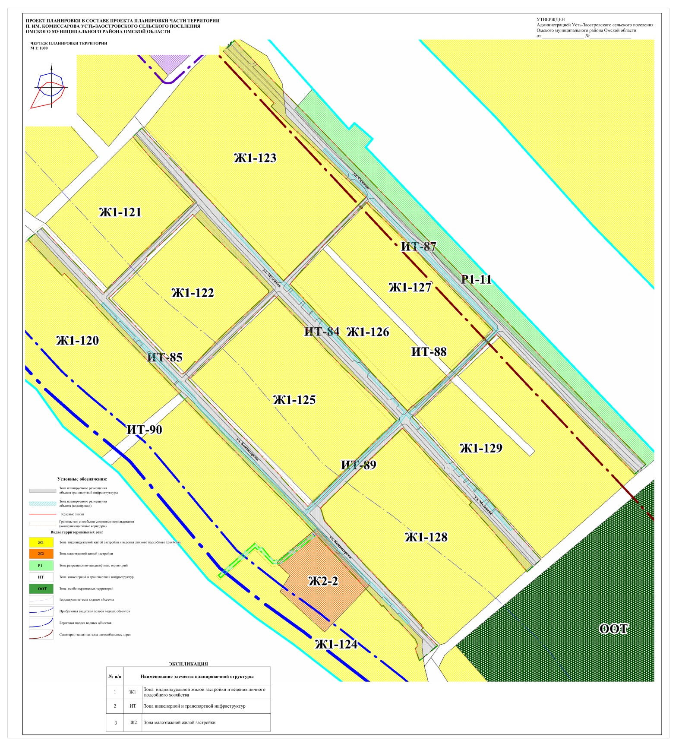

Приложение № 3 к постановлению Администрации Усть-Заостровского сельского поселения Омского муниципального района Омской области

от _30.03.2017______№ _75__

